Дисциплина: Физическая культура
Группа ДО-261
Преподаватель: Аксенова Н.В.
Название темы: ОФП (2 часа)
Практический блок
1. Тема: Общая физическая подготовка
2. Выполнить комплекс упражнений для развития общей физической подготовки: гибкости, силы, (см ниже рисунки)
Выполнение каждого упражнения 12 р. Укажите в таблице, свое выполнение (рис 10,11)
Упр. | Кол. раз | Упр. | Кол. раз
1 |  | 1
2 |  | 2
3 |  | 3
4 |  | 4
5 |  | 5
6 |  | 6
7
Рис. 10 -11
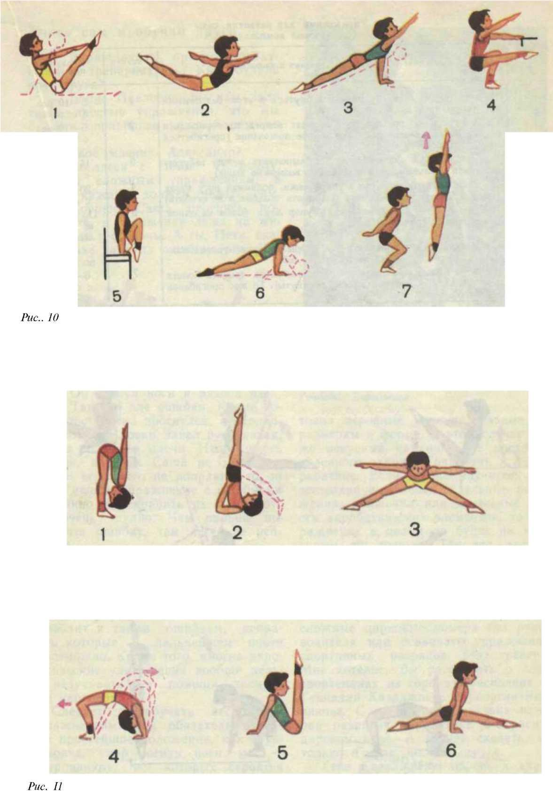
Выполненные задания прислать на электронную почту до 04.12.2020 г. anv60.60@mail.ru результаты записать в таблице.

